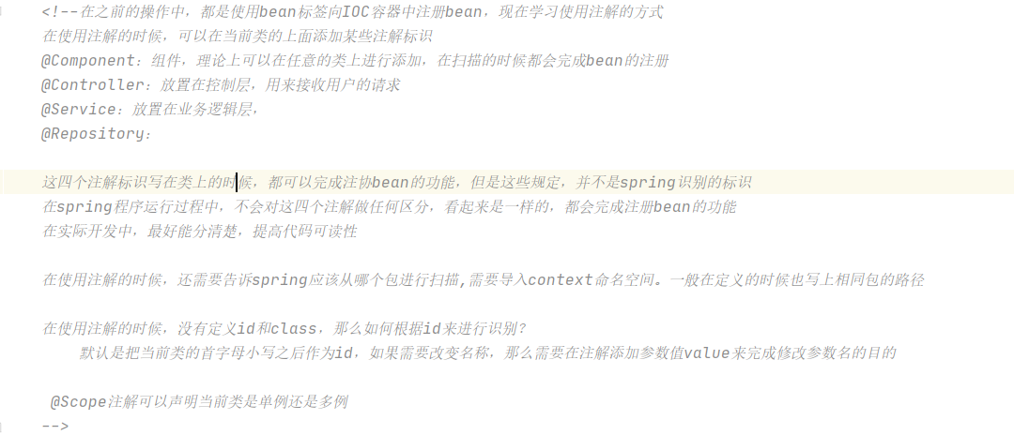

其中，@Component、@Controller、@Service、@Repository注释在类上的时候，都是可以直接将该类注入到IOC容器当中，不用手动配置bean。

（只记录一些我想记录下来的几个注释）

@Service注释：

比如：

@Service

public class MySelf{

…

}

就等同于在applicationContext.xml中配置的bean如下：

<bean id = “mySelf” class = “com.yang..MySelf”></bean>

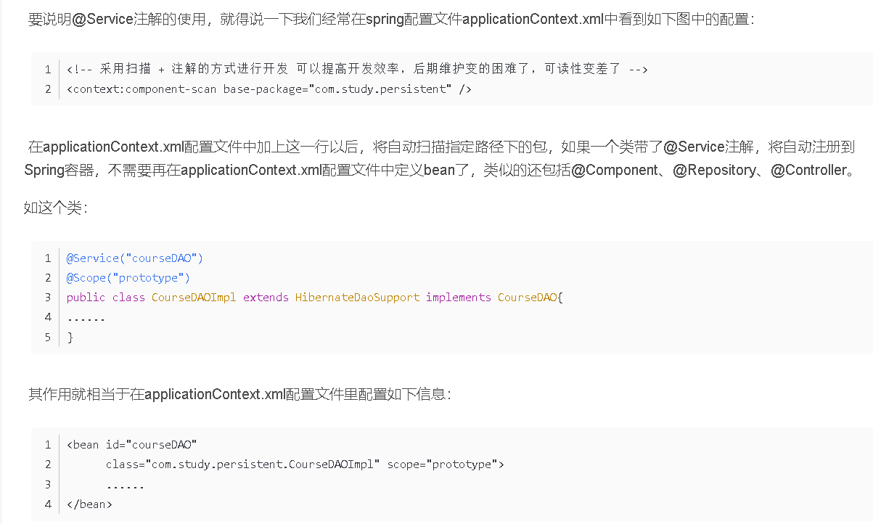

还有另一个注释 @autowired：

我们知道在applicationContext.xml中可以在bean标签中使用autowire属性值对当前bean中的一些成员变量实现自动装载，从而省去手动在property标签中书写ref属性来指定所需要依赖的某些bean。

在spring中还有一种更简便的方式，那就是使用@autowired注解来实现。

例如：

@Service

public class hero{

@autowired

private Dog dog;

private long id;

private String name;

}

如上，hero中的Dog属性使用了@autowired注解，即当hero这个类被spring扫描的时候，扫描到 Dog时就会在IOC容器中寻找是否存在Type为Dog的bean对象，找到就注入，如果Type为Dog的bean找不到，那么就按照id为dog在IoC容器中寻找id=“dog”的bean对象。

具体解释及介绍：

https://blog.csdn.net/qq_32224047/article/details/107082167?ops_request_misc=%257B%2522request%255Fid%2522%253A%2522162644550816780357267830%2522%252C%2522scm%2522%253A%252220140713.130102334..%2522%257D&request_id=162644550816780357267830&biz_id=0&utm_medium=distribute.pc_search_result.none-task-blog-2~all~sobaiduend~default-1-107082167.first_rank_v2_pc_rank_v29&utm_term=spring+autowired%E6%B3%A8%E8%A7%A3%E4%BD%BF%E7%94%A8&spm=1018.2226.3001.4187

@autowired注解流程图：

